**✱嘉義飛漁 Line-Bot說明**

此line-bot為一互動式聊天機器人，將嘉義大學室內和室外的資料呈現給使用者，讓使用者能用習慣的手機app-line，去得知目前的溫度、濕度、二氧化碳、空氣微粒等等資料。

Github: https://github.com/ZXPAY

**✱打招呼熱詞**

**問候**：'你好', '妳好','您好', 'hello', 'hi'

**安安**：'安', '安安', 'how are you'

**早安**：'早安', '早', 'morning'

**午安**：'午安', 'good afternoon'

**晚安**：'晚安', 'good evening', 'good night'

**誇獎**：'棒', 'great', 'awesome', '強', '猛'

**隱藏版**：使用者自行嘗試

**✱指令索引資料說明**

索引結構:

第一行：**i(編號)參數**

第二行：**參數,運算符號,數值**

第三行：…

# **i**是索引室內資料庫,**o**是索引室外資料庫

# **編號**為資料庫編號

# **參數**為使用者所要索引的目標,例如:溫度、濕度等

# **運算符號**為索引的方式,例如:<=,<=

# **數值**為使用想要的範圍

PS:結尾不能有"**,**"

**範例1:**

i1溫度

溫度,>=,28

溫度,<=,30

🡺索引室內資料庫一溫度介於28到30度的溫度數值和發生時間

**範例2:**

o2溫度

時間,>=,2018-05-10 12:00:00

時間,<=,2018-05-10 12:05:00

🡺索引室外資料庫二05/10 12:00~12:05分的溫度數值

**✱按鍵式訊息視窗**

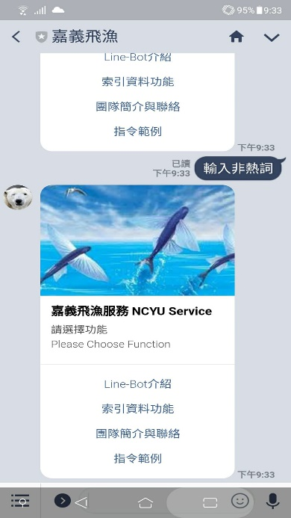 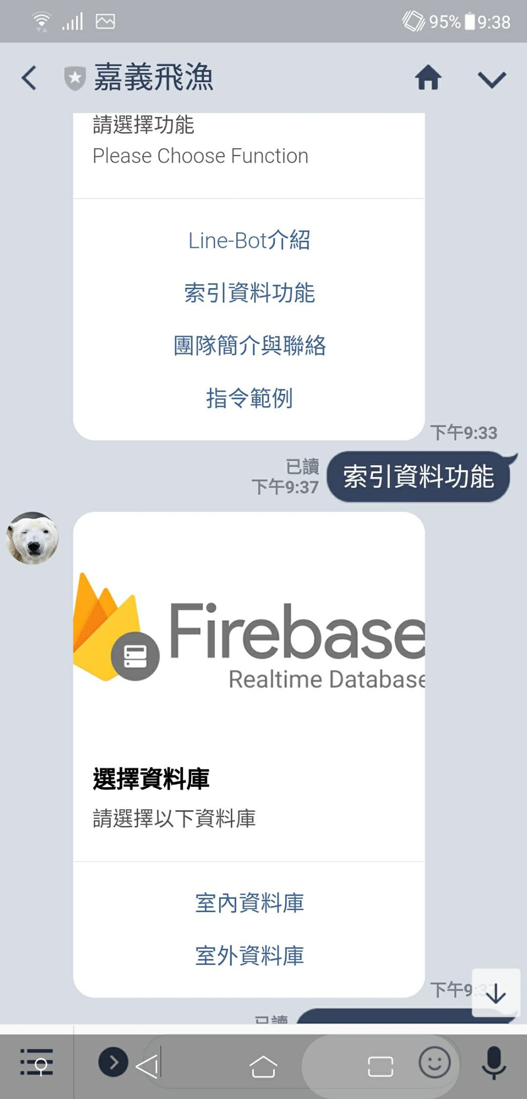 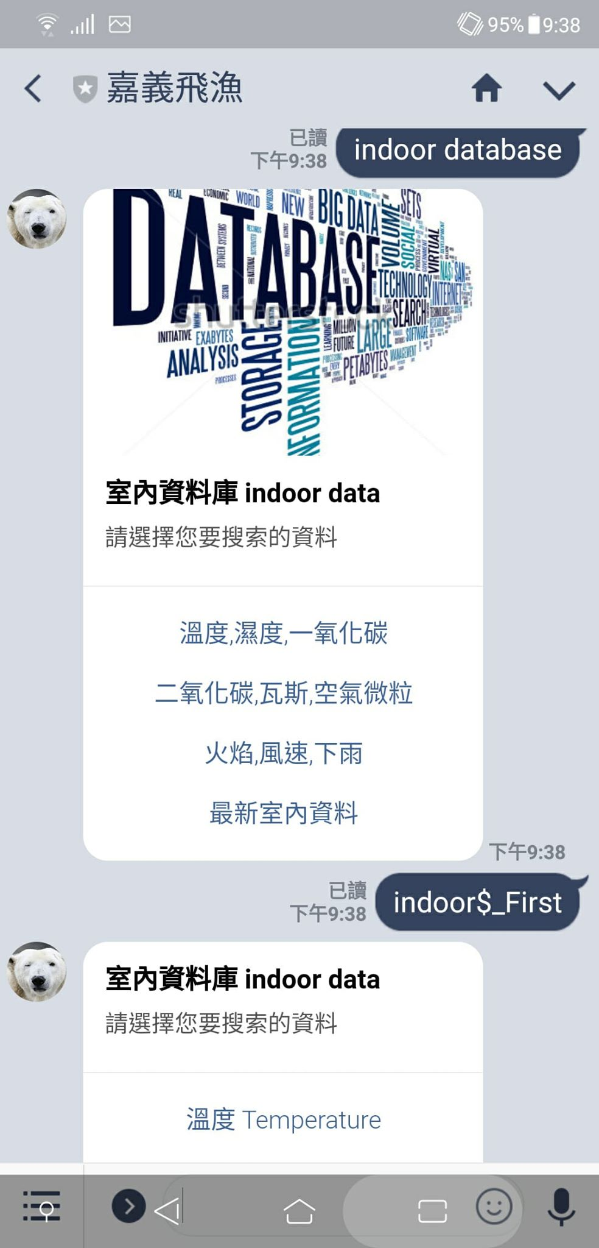

輸入非熱詞可喚醒按鍵式訊息視窗，以人性化的方式讓使用者能獲取該聊天機器人的基本介紹、指令範例、索引資料功能等等。

在索引資料功能裡面，同樣以按鍵式訊息視窗表現，讓使用者想要索取室內或室外的資料庫都可以輕易點選，讓操作的難度大幅下降。

